***Меры безопасности на водоемах в период купального сезона***

Нарушение правил купания и плавания ведет к несчастным случаям, к гибели на воде.

bd05493_

1. bd05658_Первое купание нужно начинать в безветренную солнечную погоду при температуре воды 18°-20°. В воде не следует оставаться более 1-5минут. Длительность времени последующих купаний можно доводить до 15 минут.
2. Купаться рекомендуется два раза в сутки – утром и вечером, в заведомо безопасных или специально отведенных для этого местах.
3. Вода в выбранном для купания месте должна быть прозрачной, дно чистым, без коряг, подводных камней, свай, водоворотов, ям, заструг и т.п.
4. Следует избегать купания в одиночку, так как в случае беды оказать помощь будет некому.
5. После приема солнечной ванны нельзя бросаться в воду сразу; купание можно начинать только после некоторого отдыха в тени или сделать обтирание холодной водой в области сердца.
6. Никогда не следует толкать кого-либо в воду, в особенности неожиданно, так как эта шалость может вызвать у людей, очень чувствительных к холодной воде, шок со смертельным исходом.
7. Никогда не следует подплывать к водоворотам - это самая большая опасность на воде.
8. Нырять можно лишь в местах, специально для этого отведенных и оборудованных. Прыгать головой в воду с плавучих сооружений опасно, так как под водой могут быть опасные для жизни предметы.
9. bd05492_Очень опасно купаться и плавать в пьяном виде. «Пьяный в воде – наполовину утопленник» – говорит мудрая народная пословица.
10. Большую опасность представляет собой купание и плавание с досками, бревнами, надутыми резиновыми автомобильными камерами и надувными средствами.

**ОСНОВНЫЕ ПРАВИЛА БЕЗОПАСНОГО ПОВЕДЕНИЯ ДЕТЕЙ НА ВОДЕ**

- когда купаешься, поблизости от тебя должны быть взрослые;

- нельзя играть в местах, откуда можно упасть в воду;

- не заходи на глубокое место, если не умеешь плавать или плаваешь плохо;

- не ныряй в незнакомых местах;

- не заплавай за буйки;

- нельзя выплывать на судовой ход и приближаться к судну;

- не устраивай в воде игр, связанных с захватами;

- нельзя плавать на надувных матрасах и камерах (если плохо плаваешь);

- не пытайтесь плавать на бревнах, досках, самодельных плотах;

- если ты решил покататься на лодке, выучи основные правила безопасного поведения в этом случае;

- необходимо уметь правильно управлять своими возможностями.

Помните!

Жизнь пострадавшего целиком зависит от Вашего умения правильно и быстро оказать первую помощь!Будьте внимательны друг к другу, увидев тонущего человека, окажите посильную помощь или позовите спасателя!!!

*Нарушение правил безопасного поведения на воде - это главная причина гибели людей на воде, в том числе и детей!*

**ОКАЗАНИЕ ПЕРВОЙ МЕДИЦИНСКОЙ ПОМОЩИ**

**УТОПАЮЩЕМУ**

**Правильное и своевременное оказание первой помощи пострадавшему зачастую является единственным шансом для него вернуться к жизни. Если волею случая спасателем оказались Вы, то прежде всего необходимо:**

**1. Вытащив пострадавшего из воды, очистить ему полость рта от посторонних предметов (тина, трава и т.д.).**

**2. Уложить пострадавшего на согнутое колено животом и лицом вниз и удалить воду, попавшую в легкие и трахею, путем многократного надавливания рукой на спину.**

**3. Следует помнить, что отсутствие дыхания в течение 1-2 минут может привести к смерти пострадавшего. Основным признаком остановки сердца являются отсутствие пульса, расширенные зрачки. В этом случае необходимо немедленно приступить к проведению искусственного дыхания “рот в рот” и непрямого массажа сердца: 4-5 резких надавливаний на грудную клетку и затем одно вдувание воздуха (16 вдуваний в минуту, 64-90 надавливаний) .**

**У пожилых людей надавливание щадящее, маленьким детям надавливание производить не ладонью, а пальцами.**

***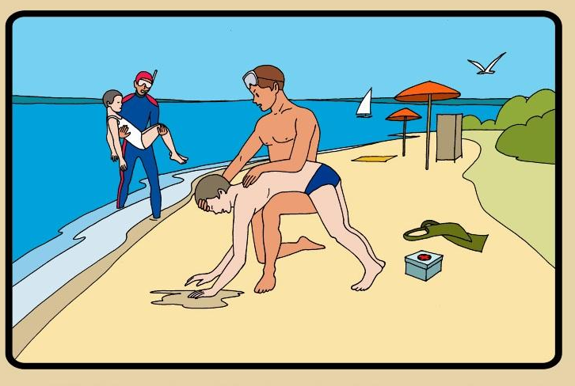***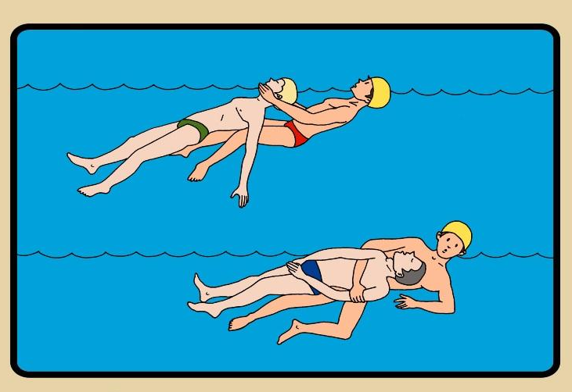

***Основные правила поведения на воде***

***Памятка населению по правилам поведения на воде***

Лето - прекрасная пора для отдыха, а вода - чудесное средство оздоровления организма. Но купание приносит пользу лишь при разумном ее использовании.

Начинать купание следует при температуре воды не ниже 18 градусов и при ясной безветренной погоде при температуре воздуха 25 и более градусов.

Не рекомендуется купаться ранее, чем через 1,5 часа после еды.

Входите в воду осторожно, когда она дойдет до пояса, остановитесь и быстро окунитесь с головой, а потом уже плывите.

Не следует входить в воду уставшим, разгоряченным или вспотевшим.

***ЗАПРЕЩАЕТСЯ***

**-** заезжать на территорию пляжа на транспортных средствах;

- оставлять малолетних детей без присмотра;

- нырять в незнакомых местах;

- находиться в местах, откуда можно упасть в воду;

- использовать для плавания самодельные устройства, они могут не выдержать или перевернуться;

- распивать спиртные напитки, купаться в состоянии алкогольного опьянения;

- разжигать костры на территории пляжа;

- загрязнять водоем и территорию бытовым мусором, бить бутылки – это может быть причиной травм.

**РЕКОМЕДАЦИИ О ТОМ, КАК НЕ УТОНУТЬ**

1. Научиться плавать,

2. Если Вы плохо плаваете, не доверяйте надувным матрасам и кругам.

3. Паника - основная причина трагедий на воде. Никогда не поддавайтесь панике.

**СОВЕТЫ КУПАЮЩИМСЯ**

Чтобы избежать беды, строго соблюдайте ряд простых **правил поведения на воде.**

**ПОМНИТЕ!**

- купаться можно только в разрешенных местах;

- нельзя нырять в незнакомых местах - на дне могут оказаться притопленные бревна, камни, коряги и др.;

- не следует купаться в заболоченных местах и там, где есть водоросли или тина;

- не отплывайте далеко от берега на надувныхплавсредствах - они могут оказаться неисправными, а это очень опасно, даже для умеющих хорошо плавать;

- нельзя цепляться за лодки, залезать на знаки навигационного оборудования - бакены, буйки и т.д. - нельзя подплывать к проходящим судам, заплывать за буйки, ограничивающие зону заплыва, и выплывать на фарватер;

- нельзя купаться в штормовую погоду или в местах сильного прибоя;

- если вы оказались в воде на сильном течении, не пытайтесь плыть навстречу течению. В этом случае нужно плыть по течению, но так, чтобы постепенно приближаться к берегу;

- если Вы попали в водоворот, наберите побольше воздуха, нырните и постарайтесь резко свернуть в сторону от него;

- если у Вас свело судорогой мышцы, ложитесь на спину и плывите к берегу, постарайтесь при этом растереть сведенные мышцы. Не стесняйтесь позвать на помощь;

Нельзя подавать крики ложной тревоги.

**ОСНОВНЫЕ ПРАВИЛА БЕЗОПАСНОГО ПОВЕДЕНИЯ ДЕТЕЙ НА ВОДЕ**

- когда купаешься, поблизости от тебя должны быть взрослые;

- нельзя играть в местах, откуда можно упасть в воду;

- не заходи на глубокое место, если не умеешь плавать или плаваешь плохо;

- не ныряй в незнакомых местах;

- не заплавай за буйки;

- нельзя выплывать на судовой ход и приближаться к судну;

- не устраивай в воде игр, связанных с захватами;

- нельзя плавать на надувных матрасах и камерах (если плохо плаваешь);

- не пытайтесь плавать на бревнах, досках, самодельных плотах;

- если ты решил покататься на лодке, выучи основные правила безопасного поведения в этом случае;

- необходимо уметь правильно управлять своими возможностями.

**МЕРЫ БЕЗОПАСНОСТИ ПРИ КАТАНИИ НА ЛОДКАХ**

Катание на гребных и моторных лодках (катерах) только под руководством взрослых. К управлению моторными катерами и лодками допускаются лица, имеющие специальные права на самостоятельное управление плавсредствами.

**При катании запрещается**:

Перегружать катер, лодку сверх установленной нормы;

-пользоваться лодкой детям до 16 лет без сопровождения взрослых;

- брать в лодку детей, не достигших 7 лет;

- прыгать в воду и купаться с лодки;

- сидеть на бортах, переходить с места на место и пересаживаться на другие катера, лодки;

- кататься в вечернее и ночное время;

- подставлять борт лодки параллельно идущей волне;

- кататься около шлюзов, плотин, плотов;

- останавливаться около мостов и под мостами.

**ЕСЛИ ТОНЕТ ЧЕЛОВЕК**

Бросьте тонущему человеку плавающий предмет, позовите помощь. Добираясь до пострадавшего, вплавь, учтите течение реки. Если тонущий не контролирует свои действия, подплывите к нему сзади и, захватив его за голову, буксируйте к берегу.

На берегу необходимо оказать пострадавшему доврачебную помощь, ликвидировать кислородную недостаточность, применять реанимационные меры.

Описание: pe02969_

**Как избежать озноба и судорог во время купания**

1. Купаясь и плавая, нельзя допускать наступления озноба, который характеризуется сужением сосудов, кожа при этом бледнеет, губы синеют. Для преодоления такого состояния организма надо прекратить купание и, посредством энергичного растирания тела полотенцем, добиться согревания кожи.
2. Причинами судорог являются:

- переохлаждение пловца в воде;

* + переутомление мышц, вызванное их длительной работой без расслабления, однообразность стиля и способа плавания;
  + ощущение пловцом резкого снижения температуры воды.
  + купание незакалённого пловца в воде с низкой температурой;
  + предрасположенность пловца к судорогам.

# **Действие пловца при появлении судорог**

1. Описание: pe02969_Переменить стиль плавания, а при возможности выйти из воды.
2. Для устранения судорог надо расслабить сокращающиеся мускулы путем растирания сведенной мышцы.
3. Судороги мышц пальцев рук прекращаются, если энергично и часто разжимать и сжимать пальцы в кулак.
4. При судорогах кисти рук их надо энергично сгибать и разгибать в суставе.
5. Судороги руки можно устранить сгибанием и разгибанием руки в локте.
6. При судорогах мышц живота сгибать и разгибать колени, подтягивая их к животу.
7. Судороги в икрах и большом пальце ноги устраняются, если одной рукой держаться за пальцы ноги, а другой нажимать на колено и таким образом выпрямлять ногу.
8. Если судороги схватили лодыжки, надо сгибать и разгибать ноги.

**Но лучше всего – иметь при себе «английскую» булавку. Даже один её укол бывает спасает жизнь.**